陕西航天信息有限公司智能赋码功能操作指南

温馨提示：使用金税盘的用户打开开票软件后，软件会自动升级智能赋码功能。此时不要关闭开票软件静待软件升级完成（升级过程中无需用户操作）。

- 客户安装集成软件包后，会具备智能赋码和国税悬浮框功能。
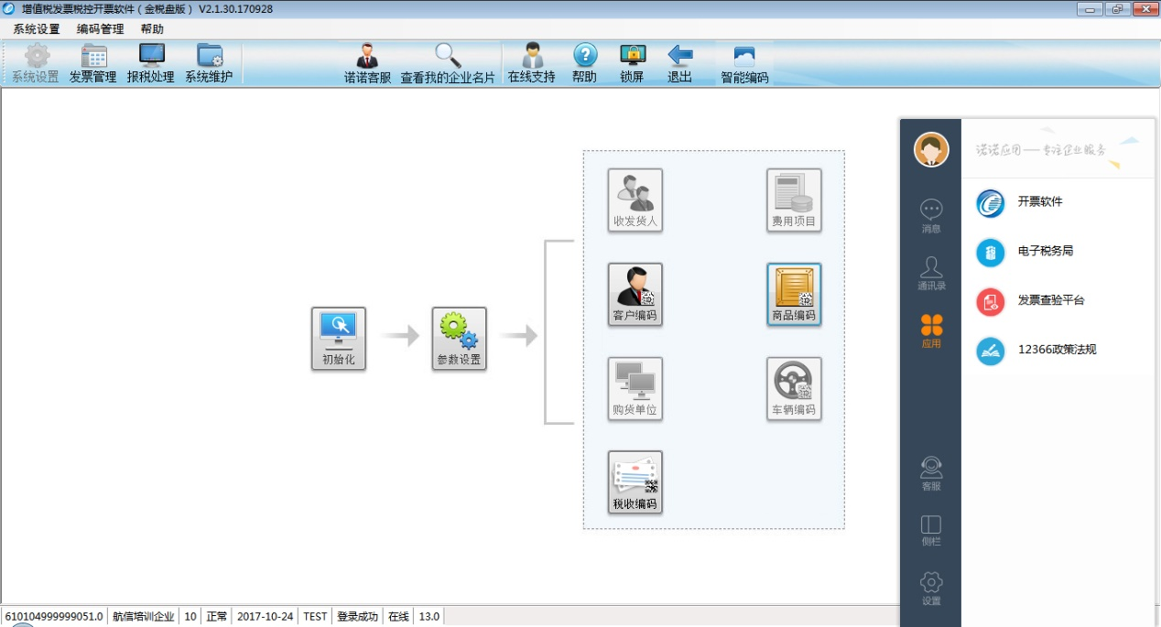
2.开票软件启动时利用智能赋码自动检测税收分类编码的准确性。
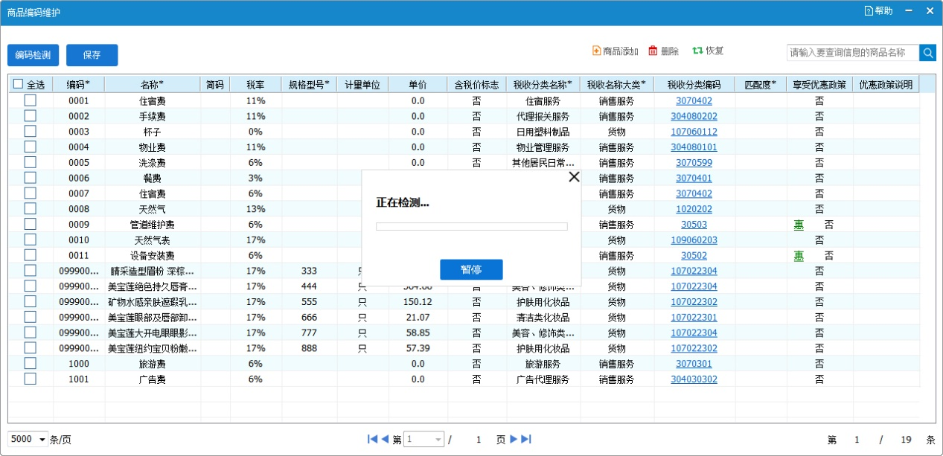
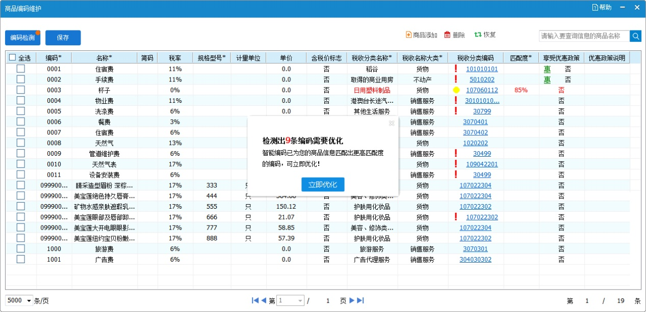
温馨提示：如上图所示9条编码请您根据实际交易合同或协议的商品或服务名称，自行选择确认税收分类编码。

3.企业在发票填开页面开具发票时，将自动调用智能赋码的编码推荐功能，以便于企业快速准确的选择出正确编码。
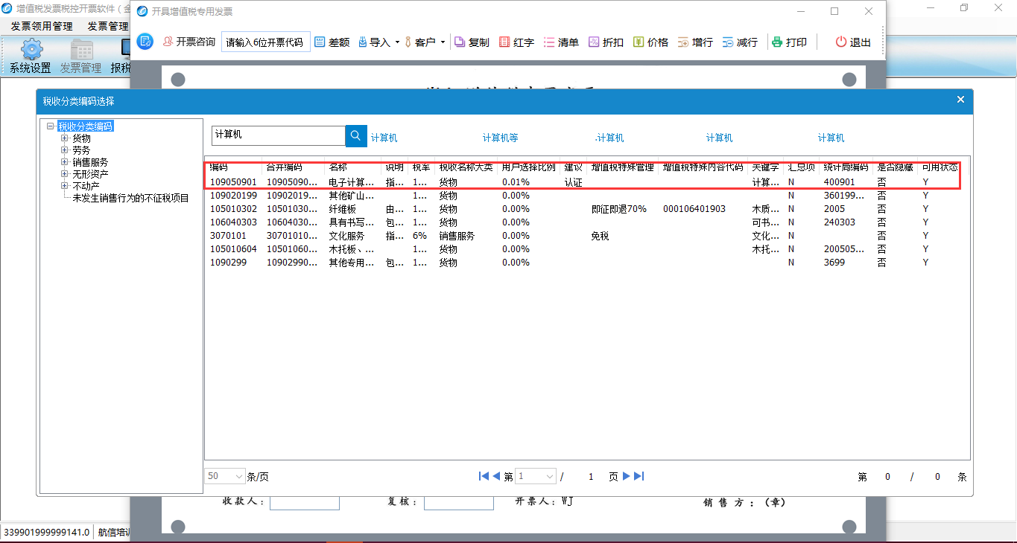
4. 企业可在国税悬浮框上直接进入陕西国税的12366电子税务局、国家税务总局增值税发票查验平台、国家税务总局12366纳税服务平台等网页。
点击进入12366电子税务局
点击进入国家税务总局
全国增值税发票查验平台
点击进入国家税务总局
12366纳税服务平台

